|  |
| --- |
| Москва, 2018 г. |



|  |
| --- |
| Экономико-Математическая Школа при ЭФ МГУ им. М. В. Ломоносова |
| Техническое задание для сайта ЭМШ |
|  |

Содержание (какое должно быть)

1. Принятые сокращения – обсудили
2. Общие положения
   1. Название сайта
   2. Цели и назначение сайта
      1. Цель сайта
      2. Задачи, решаемые при помощи сайта
      3. Назначение сайта
   3. Целевая аудитория сайта
3. Структура сайта
   1. Структура внешнего сайта – обсудили
      1. Главная страница и её прототип
      2. Стандартные элементы страниц для внешнего сайта
      3. Перечень страниц внешнего сайта и прототип типичной страницы
      4. Перечень нетипичных страниц сайта и их прототипы – надо обсуждать
      5. Графическая структура внешнего сайта
   2. Структура личного кабинета – надо обсуждать
      1. Главная страница личного кабинета – надо обсуждать
      2. Стандартные элементы страниц для личного кабинета – надо обсуждать
      3. Перечень разделов личного кабинета – надо обсуждать
      4. Графическая структура личного кабинета – надо обсуждать
      5. Прототип страниц
         1. Прототип главной страницы – надо обсуждать
         2. Прототип типичных страниц – надо сделать
      6. Уровни доступа к информации в зависимости от статуса – надо обсуждать
   3. Структура базы данных – обсудили
      1. Требование к базе данных
      2. Связи в базе данных
         1. Текстовой представление связей – обсудили
         2. Графическое представление связей – надо обсуждать
4. Общие технические требования – Андрей делает
5. Процесс авторизации + процесс попадания в базу людей, которые уже есть в базе эксель или преподов без статуса школьник – надо сделать

Нужно: найти хорошие и плохие примеры реализации задач.

Оглавление

0. Принятые сокращения и обозначения 4

1. Общие положения 5

1.1 Название сайта 5

1.2 Цели создания сайта и его назначение 5

1.2.1 Цель создания сайта 5

1.2.2 Задачи, решаемые при помощи сайта 5

1.2.3 Назначение сайта 5

1.3 Целевая аудитория сайта 5

1.3.1 Целевая аудитория внешнего сайта 5

1.3.2 Целевая аудитория личного кабинета 6

2 Структура сайта 6

2.1 Структура внешнего сайта 7

2.1.1 Главная страница и её прототип 7

2.1.2 Стандартные элементы страниц для внешнего сайта 8

2.1.3 Перечень страниц внешнего сайта и прототип стандартных страниц 9

2.1.4 Перечень нестандартных страниц 10

2.1.4.1 Страница «Регистрация» 10

2.1.4.2 Страница «Преподаватели этого года» 11

2.1.4.3 Страница «Курсы этого года» 11

2.1.4.4 Страница «Отзывы об ЭМШ» 12

2.1.4.5 Страница «Расписание» 12

2.1.5 Графическая структура внешнего сайта 12

2.2 Структура личного кабинета 14

2.2.1 Главная страница личного кабинета 14

2.2.2 Стандартные элементы страниц для личного кабинета 15

2.2.3 Перечень разделов личного кабинета 16

2.2.3.1 Перечень разделов, одинаковых для всех типов пользователей 16

2.2.4 Графическая структура личного кабинета 19

2.2.5 Уровни доступа к информации в зависимости от статуса 21

2.3 Структура базы данных 27

2.3.1 Общие требования к базе данных 27

2.3.2. Связи в базе данных 27

2.3.2.1 Текстовое представление связей 27

2.3.2.2 Графическое представление связей 36

# Принятые сокращения и обозначения

Кроме общепринятых, этот документ содержит следующие сокращения и обозначения:

ЭМШ – Экономико-математическая школа при ЭФ МГУ

ЭФ МГУ – Экономический факультет Московского государственного университета им. М.В. Ломоносова

ЛК – личный кабинет

ВШ – Выездная школа

КНР – Конкурс Научных Работ

ОЧ – Открытый Чемпионат школ по экономике

ОК – Открытая Конференция

НС – Научный семинар

ФА – Феерическая акция

Всерос - Всероссийская олимпиада школьников

ЛШ – Летняя школа

КД – Красный диплом

ОТ – общеобразовательный тест

КоТе – Конкурс Тезисов

ЮК – Юбилейная конференция

ЮЮ – «Юбилейный Юбилей» - праздничное мероприятие, посвященное Юбилею ЭМШ-50

«Старики» ЭМШ – бывшие преподаватели Школы, которые активно участвуют в жизни ЭМШ

Сообщество ЭМШ – совокупность людей, связанных в настоящем или прошлом с ЭМШ

# Общие положения

## 1.1 Название сайта

Экономико-Математическая Школа при ЭФ МГУ

(оно отображается в адресной строке)



Доменное имя:

emsch.ru

ЭМШ.РФ

## 1.2 Цели создания сайта и его назначение

### 1.2.1 Цель создания сайта

Упрощение процесса получения актуальной информации об ЭМШ и взаимодействия эмшового сообщества.

### 1.2.2 Задачи, решаемые при помощи сайта

* Информировать абитуриентов и их родителей о существовании Школы, принципах её работы, программе обучения и процессе поступления;
* Привлечь абитуриентов в ЭМШ;
* Минимизировать использование внешних платформ при общении людей ЭМШ;
* Своевременно информировать сообщество ЭМШ о происходящих изменениях в учебном процессе и проектной жизни Школы;
* Организовывать часть проектов, которая выполняется виртуально;
* Автоматически предоставлять доступ к информации в зависимости от статуса в ЭМШ.

### 1.2.3 Назначение сайта

* Информационный портал для абитуриентов: информация о школе, о вступительных;
* Информационный портал для школьников: информация о курсах и оценках на них, о проектах ЭМШ;
* Средство коммуникации для всех членов сообщества ЭМШ;
* Полная база данных людей ЭМШ: школьников, преподавателей, стариков;
* Архив событий, материалов и другой важной информации о жизни Школы;
* Удобная система управления правами доступа пользователей, основанная на использовании статуса пользователя в ЭМШ.

## 1.3 Целевая аудитория сайта

### Целевая аудитория внешнего сайта

Целевой аудиторией внешнего сайта является являются:

* Школьники 8-11 классов, заинтересованные в получении дополнительного образования в основном в сфере экономики, а также в других областях знаний;
* Школьники 8-11 классов, желающие принять участие во всероссийской олимпиаде школьников и в других олимпиадах;
* Школьники 8-11 классов, желающие больше узнать об экономике;
* Родители школьников 8-11 классов, нацеленные на дополнительное образование для детей.

### 1.3.2 Целевая аудитория личного кабинета

* Абитуриенты, пришедшие на вступительные экзамены;
* Школьники ЭМШ;
* Текущие преподаватели;
* «Старики» ЭМШ.

# Структура сайта

Структура всего сайта представляет собой несколько подструктур с разным уровнем доступа.

Полная структура сайта и общие условия доступа отражены на рис. 1.

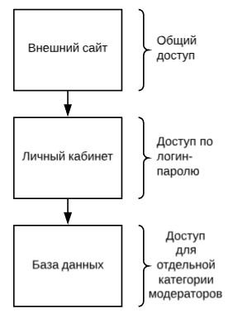

Рисунок 1. Общая структура сайта ЭМШ

Таким образом, сайт разделён на 3 части, связанные между собой. У каждой из частей свои особенности доступа:

1. Внешний сайт – как сайт-визитка, содержит общую информацию об ЭМШ с подробным описанием учебного процесса и проектов для абитуриентов, школьников и их родителей. К этому разделу доступ имеют все гости сайта.
2. Личный кабинет – это раздел сайта, где пользователи получают информацию и возможность действий в зависимости от их статуса в ЭМШ, таким образом – ограниченный доступ членам сообщества с логином и паролем.
3. База данных – база, которая хранит уже имеющиеся за 50 лет данные об ЭМШ и добавляет новые в [полу-]автоматическом режиме. Доступ к просмотру и редактированию имеет ограниченный круг людей – специально назначенные модераторы/администраторы.

## 2.1 Структура внешнего сайта

### 2.1.1 Главная страница и её прототип

Вид главной страницы можно увидеть на рис. 2.

**Шапка**

* Логотип (Логотип сайта является ссылкой на главную страницу сайта, на всех страницах сайта, за исключением главной страницы. На главной странице ссылкой не является)
* Кнопка Расписание
* Кнопка Вход в ЛК
* Кнопки соцсетей (вк, ютуб, телеграм) и почта инфо@emsch.ru
* Поиск по сайту и архиву

**Меню сайта**

Данный блок должен содержать перечень всех основных подразделов. Меню должно располагаться горизонтально (ниже шапки) на сайте;

В меню отражены следующие разделы:

* Абитуриентам
* Школьникам
* Сообществу ЭМШ
* История ЭМШ (её часть, которая рассказывает, как Школа крута и интересна не только тем, кто в теме)
* Архив

**Новости**

В разделе «Новости» должны быть представлены новости Школы. При добавлении

новости ей должна присваиваться категория=хэштэг (Ex: Открытые лекции, Новости вступительных); эти категории в дальнейшем могут быть использованы для группировки новостей (как поиск по хэштегу). На странице должно быть представлено 5 последних новостей в краткой форме (только заголовок), со ссылкой на полную форму новостной записи. В нижней части блока «Новости» должна быть ссылка на предыдущую страницу новостей, если новостей с не истёкшим сроком годности больше 5. Новости с истёкшим сроков годности в архив.

Каждая страница полной формы страницы – статичная страница, у которой должен быть заголовок, дата публикации, автор публикации и текст, могут быть фото- и видеоматериалы.

**Ближайшие события**

Раздел «Ближайшие события» содержит 5 событий из перечня ближайших событий из «Календаря ЭМШ» в виде плитки. У каждого такого «события» есть, дата, время и ссылка на статичную страницу на сайте (у события ЭМШ – на страницу эмшового проекта, у ДОДа – на страницу новости про ДОД либо на страницу сайта ЭФ, могут быть ссылки на внешние сайты)

**Расписание на сегодня/Регистрация на вступительные** – блок «расписание на сегодня» присутствует на главной странице весь учебный год (пока у страницы с расписанием не истечёт срок годности), потом этот блок сменяет блок «регистрация на вступительные».

**Календарь событий ЭМШ** (календарь виден на текущий месяц, составлен на год, можно пролистать по месяцам, события из раздела «доступно всем»)

**Отзывы** – отзывы об ЭМШ (подтягиваются из соответствующей страницы), формат: текст, подпись, фото автора. Каждый отзыв является ссылкой на страницу отзывов.

**Подвал страницы**

* Контакты ЭМШ
* Кнопки соцсетей (вк, ютуб, телеграм) и почта инфо@emsch.ru
* Контакты Техподдержки сайта

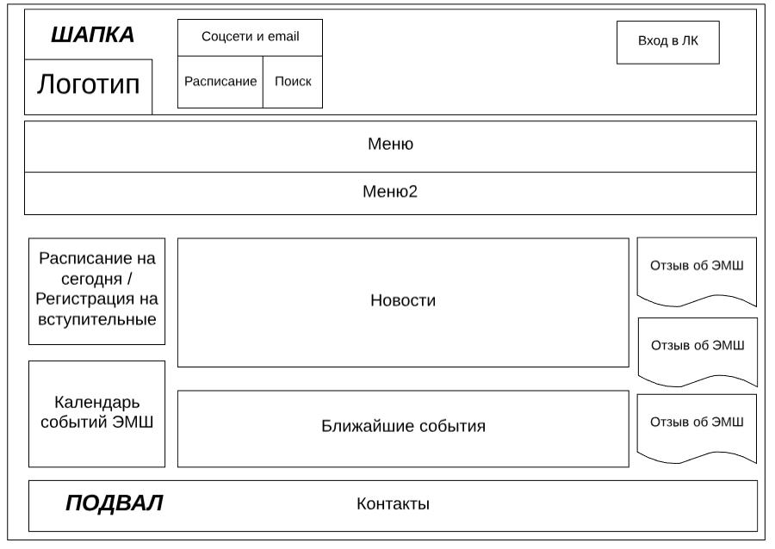

Рисунок 2. Прототип главной страницы внешнего сайта

### 2.1.2 Стандартные элементы страниц для внешнего сайта

(элементы, присутствующие на всех страницах сайта)

**Шапка страницы**

**Меню сайта**

**Навигационная цепочка**: присутствует на всех страницах сайта, кроме главной. Представляет собой путь по сайту от главной страницы до текущей, на которой находится пользователь, в виде ссылок на вышележащие разделы и подразделы.

**Подвал страницы**

### 2.1.3 Перечень страниц внешнего сайта и прототип стандартных страниц

**Абитуриентам**

**О Школе** – статичная страница с текстом

**Программа обучения** – статичная страница с текстом + ссылки на архив списка курсов за последние 2 года (обновляется автоматически)

**Вступительные + Тесты онлайн –** статичная страница с текстом и ссылкой на тесты

**\*Регистрация–** форма регистрации на вступительные (активна только в заданный промежуток времени)

**Проекты** – статичная страница с перечнем проектов

**Открытые лекции** – страница с текстом и расписанием ближайших открытых лекций(в виде календаря, плитки или чего-то ещё)

**FAQ –** статичная страница с текстом

**Родителям –** статичная страница с текстом

**\*Отзывы об ЭМШ** – разные отзывы об ЭМШ от людей ЭМШ (цитата, подпись и фото), свежие появляются сверху + сюда же СМИ об ЭМШ

**Наши выпускники** (надо ли?)

**Контакты** – статичная страница с ссылками (адрес с картой, ссылки на группу вк и чат в телеграмме)

**Школьникам**

**Правила обучения** – статичная страница с текстом

**Оргсобрание –** статичная страница с текстом

**\*Программы курсов этого года –** страница со списком курсов этого года по направлениям: экономика, математика, третий путь (подтягивается из базы, имеет срок годности, обновляется автоматически каждый год из базы)

Курс 1 – ссылка на программу курса

Курс 2 и т.д.

**\*Преподаватели этого года -** страница со списком преподавателей этого года (подтягивается из файла эксель, имеет срок годности, после него автоматически в архив, хороший пример на сайте ВШ – фото с ФИО)

Преподаватель 1 – ссылка на биографию человека

Преподаватель 2 и т.д.

**\*Расписание –** страница подтягивается из базы (может быть обновлена вручную, имеет срок годности, после него автоматически в архив)

**Проекты –** страница со списком проектов и ссылками на их страницы (полное описание с фото, роликами, цитатами из книги, отзывами участников и т.д.) – для каждого проекта отдельная страница: ВШ КНР НС ОК ОЧ ЛШ, ПИАР

Управление ЭМШ – Совет, Дирекция, Метод(?), организаторы и ключеносцы - что из списка можно показывать внешним? - динамическая страница

**Личный кабинет –** статичная страница, описывает что такое, зачем, как попасть и тут же форма для входа

**Сообществу ЭМШ**

**Личный кабинет –** статичная страница, описывает что такое, зачем, как попасть и тут же форма для входа

**История ЭМШ** – много разных страниц или одна???

**Архив**

Курсы прошлых лет

Архив проектов (ВШ, Конференция, ЮЮ)

Архив новостей

Вид стандартной страницы внешнего сайта можно увидеть на рис. 3.

Все страницы являются стандартными по виду, за исключением страниц, указанных в пункте 2.1.4 (и дополнительно помеченных «*» (звёздочкой) в самом списке).

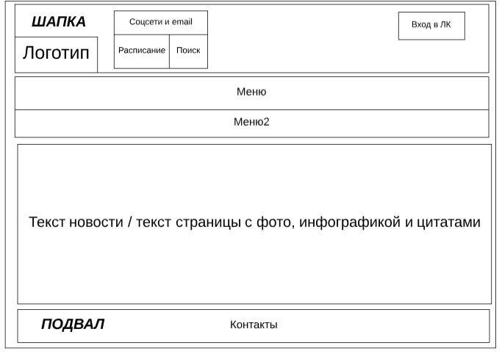

Рисунок 3. Прототип стандартной страницы внешнего сайта

## 2.1.4 Перечень нестандартных страниц

Перечень страниц, которые не являются стандартными, то есть отличаются по своему виду и содержанию:

1. Страница регистрации
2. Преподаватели этого года
3. Курсы этого года
4. Отзывы об ЭМШ
5. Расписание

### 2.1.4.1 Страница «Регистрация»

Страница «регистрация» - это страница «регистрации на вступительные испытания в ЭМШ» и одновременно способ попадания в базу «Абитуриент». Процесс аналогичный процессу регистрации на Timepad (ПОЛНОСТЬЮ) с рассылкой, qr-кодом и т.д.

Пункты анкеты регистрации:

* E-mail
* Фамилия
* Имя
* Отчество
* Дата рождения
* Класс (на момент проведения экзаменов)
* Школа
* Мобильный телефон
* Паспорт: серия и номер
* Паспорт: дата выдачи
* Паспорт: орган выдачи
* ФИО и контактный номер родителя (опекуна)
* ФИО и контактный номер другого родителя (опекуна)
* Как Вы узнали об ЭМШ?
* Откуда Вы узнали об ЭМШ?
* Согласны ли Вы получать рассылки от ЭФ МГУ?

Добавить: ссылка на соцсети (вк, фб, что-то ещё)

Добавить поле, где родители дают согласие на обработку данных их детей.

### 2.1.4.2 Страница «Преподаватели этого года»

Страница представляет собой список преподавателей ЭМШ определенного года в виде плитки в алфавитном порядке (см.рис. 5).

Каждый элемент (преподаватель) имеет следующие характеристики:

* ФИО
* Фото
* Название курса

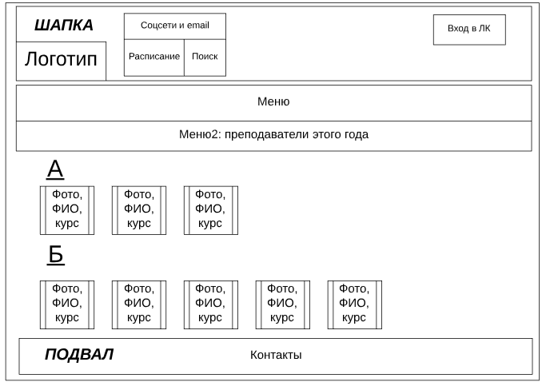

Рисунок 5. Вид страницы «Преподаватели этого года»

### 2.1.4.3 Страница «Курсы этого года»

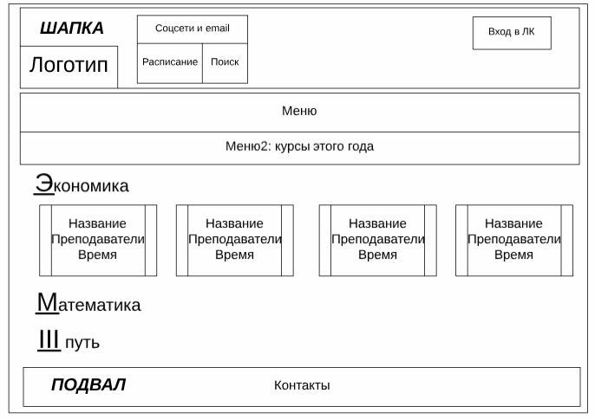

Рисунок 6. Вид страницы «Курсы этого года»

### 2.1.4.4 Страница «Отзывы об ЭМШ»

Страница представляет собой список отзывов об ЭМШ (см.рис. 7).

Каждый элемент (преподаватель) имеет следующие характеристики:

* Текст отзыва
* Фото автора
* ФИО автора (подпись)
* Статус автора в ЭМШ (подпись)

### 2.1.4.5 Страница «Расписание»

### 2.1.5 Графическая структура внешнего сайта

Графическая структура внешнего сайта представлена на рис. 7.

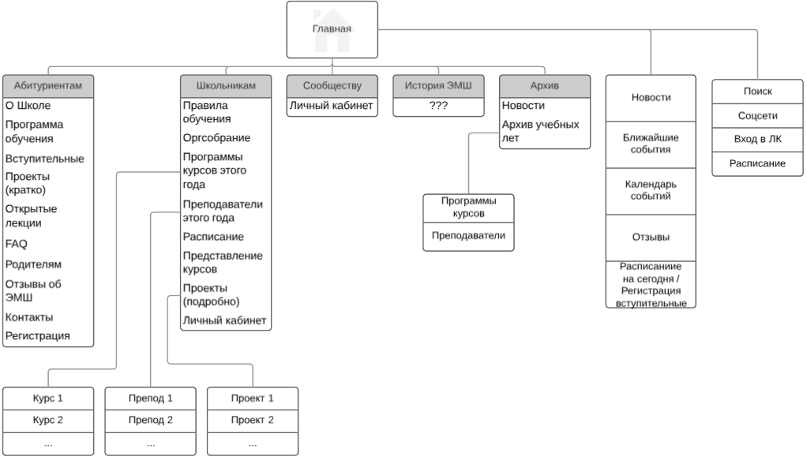

Рисунок 7. Графическая структура внешнего сайта.

Добавить «наши выпускники», добавить кросс-ссылки.

## 2.2 Структура личного кабинета

### 2.2.1 Главная страница личного кабинета

После ввода логина и пароля структура (=внешний вид) личного кабинета практически совпадает с главной страницей внешнего сайта, но в ней появляются дополнительные возможности.

Это сделано для того, чтобы:

* Не закрывать доступ к внешнему сайту для эмшовых людей (там хранится важная для школьников и преподавателей, которая может понадобиться – тогда нужно переключаться обратно)
* Не создавать новый тип страницы (а использовать уже знакомый принцип работы страницы)

Процесс перехода меню внешнего сайта в меню личного кабинета для категорий, у которых есть доступ в ЛК, представлена на рисунке 8.

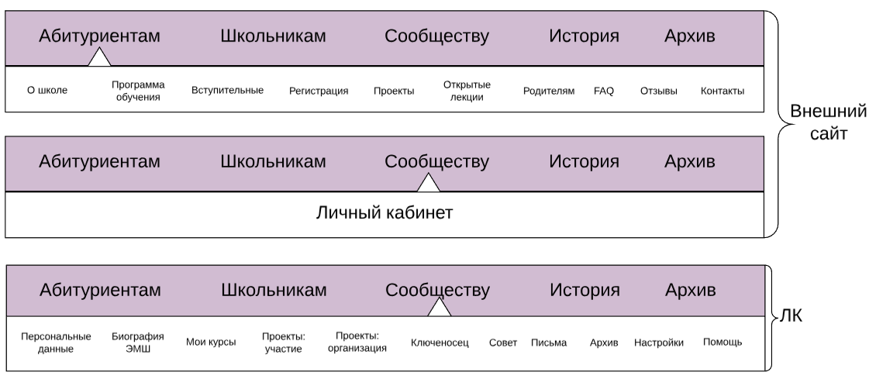

Рисунок 8. Процесс изменения меню внешнего сайта в меню личного кабинета.

Структура (=внешний вид) личного кабинета одинакова для всех типов пользователей. Однако для каждого пользователей открыты определённые поля (см. табл. 1).

На главной странице ЛК при входе отображаются:

**Новости** (для каждой категории свои новости)

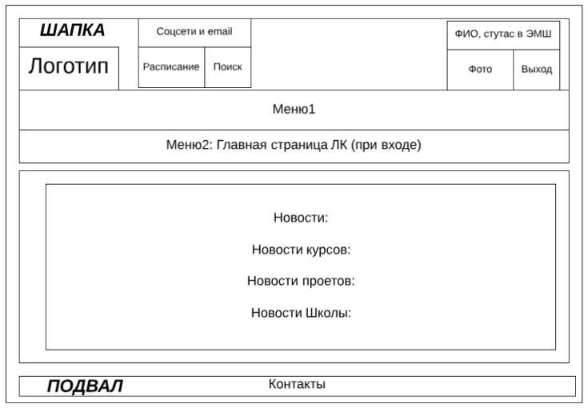

Рисунок 9. Вид главной страницы личного кабинета при входе

### 2.2.2 Стандартные элементы страниц для личного кабинета

**Шапка страницы**

* Логотип
* Кнопка Выход из ЛК (ведёт на Главную страницу внешнего сайта)
* ФИО человека, статус в ЭМШ, фотография

**Меню** (см. табл. 1)

**Подвал**

Содержание меню в зависимости от статуса пользователя в личном кабинете (см. табл. 1)

|  |  |  |  |  |
| --- | --- | --- | --- | --- |
| № | Абитуриент | Школьник | Преподаватель | Старик |
| 0 | Главная страница = новости | | | |
| 1 | Персональные данные | | | |
| 2 | Поступление | Биография ЭМШ | Биография ЭМШ | Биография ЭМШ |
| 3 |  | База людей ЭМШ | База людей ЭМШ | База людей ЭМШ |
| 4 |  | Мои курсы (учёба) | Мои курсы (преподавание) | Мои курсы (преподавание) |
| 5 |  | Проекты | Проекты | Проекты |
| 6 |  |  | Проекты-организация | Проекты-организация |
| 7 |  |  | Должность (ключеносец) | Должность (ключеносец) |
| 8 |  |  | Совет | Дирекция |
| 9 | Письма | | | |
| 10 | Архив | | | |
| 11 | Настройки | | | |
| 12 | Помощь | | | |

Таблица 1. Содержание меню личного кабинета в зависимости от статуса пользователя

### 2.2.3 Перечень разделов личного кабинета

### 2.2.3.1 Перечень разделов, одинаковых для всех типов пользователей

1. Главная страница = новости (но новости разные для каждой категории!!!) + личное расписание для школьников + календарь событий ЭМШ???

|  |  |  |  |
| --- | --- | --- | --- |
| Абитуриент | Школьник | Преподаватель | Старик |
| Новости Школы | | | |
|  | Новости курсов |  |  |
|  | Новости проектов | Новости проектов | Новости проектов |

Примеры:

Новости школьника: новости Школы («Вечера на экономе, лекция Панюшкина» или «На курсе К открытая лекция по теме», «поздравляем с поступлением, оргсобрание там-то и во столько») и новости курсов («занятие по курсу А отменяется 26 февраля, потому что ВШ» и т.д), новости проектов («До сдачи работ на КНР осталось 3 дня» и «Открыт приём заявок на ЛШ»)

Новости преподавателя: новости Школы («Вечера на экономе, лекция Панюшкина», «Ищем волонтёров на ДОД») и новости проектов («До сдачи работ на КоТе осталось 3 дня» и «Открыта регистрация на ВШ»)

Новости старика: новости Школы («Вечера на экономе, лекция Панюшкина») и новости проектов («До сдачи работ на КоТе осталось 3 дня» и «Открыта регистрация на ВШ»)

1. Персональные данные – то, что было записано при регистрации/либо есть у нас в базе + опция изменить, добавить информацию (у преподав и стариков ещё и опция изменить чужую) + настройки конфиденциальности.

|  |  |
| --- | --- |
| Абитуриент + Школьник | Преподаватель + Старик |
| Фамилия | |
| Имя | |
| Отчество | |
| Разрешение от родителей |  | |
|  | Девичья фамилия |
|  | Прозвище в ЭМШ |
| Дата рождения | |
| Дата смерти | |
| Мобильный телефон | |
| E-mail (можно несколько) | |
| Соцсети (если они указаны при регистрации, то через них можно войти в ЛК) | |
| Паспорт: серия и номер  Паспорт: дата выдачи  Паспорт: орган выдачи |  |
| Родители: фио, телефон, почта |  |
| Школа | |
|  | вуз |
|  | Места работы |
|  | Учёная степень |
|  | Профессиональные интересы |
| Фотография | |

Что из этого имеем/не имеем права собирать??? – паспортные данные

1. Биография в ЭМШ (кроме категории «Абитуриент») + настройки конфиденциальности.

|  |  |
| --- | --- |
| Школьник | Преподаватель + Старик |
| **как школьник** | |
| Годы обучения в ЭМШ | |
| Курсы, на которых учились + преподаватели курсов | |
| В каких проектах участвовал | |
|  | **Как преподаватель:** |
|  | Какие курсы вёл + преподаватели |
|  | В каких проектах участвовал |
|  | **Как старик:** |
|  | Какие курсы вёл + преподаватели |
|  | В каких проектах участвовал |

Информация про родственников ЭМШ!

Личные данные: ФИО, адрес эл.почты, телефоны (подтягивается из базы), добавить фото самому

Моя биография в ЭМШ: «Сервисы. Проектная жизнь. 3.7»

Редактировать биографию (подтягивается из биографии ворд, сайта ВШ, базы) +редактировать чужую биографию (уведомление приходит отв. За базу)

3. База людей ЭМШ (как в книге: пункт 1 и 2 выше, только видеть всех + поиск)

9. Письма – пока под вопросом – нужно продумать реализацию:

* Письмо должностям (Совету, ответственному за базу, ответственному за пропуск и т.д.)
* Заказать справку

Открывается шаблонное окно:

Кому – выпадающий список

Текст сообщения

Кнопка «отправить»

После отправки это письмо приходит в ЛК совету и на почту Совету. Ответить можно как из ЛК, так и из почты (тогда письмо придёт на почту, привязанную к ЛК). Реализовано на сайте рейтинга ЧГК.

10. Архив: Видеть архивные документы (фото, видео, презентации и т.д.)

11. Настройки – настройка уведомлений на почту. Перечень уведомлений и ползунок (вкл/выкл)

12. Помощь – обучалка пользованием ЛК и инструкция

**Абитуриент**

2. Поступление в ЭМШ: результаты вступительных I тура – числовые оценки, скан работы с правильными ответами.

Что ещё?

**Школьник**

4. Мои курсы: возможности из раздела «Сервисы. Учебный процесс. II.2 (2.1-2.10)»

4.1 Взаимодействие Школьник-Школа

Раздел «Курсы»

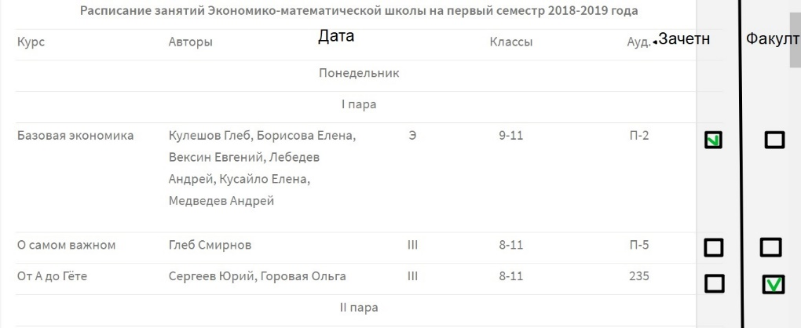

В этом разделе представлен список и поиск (как на сайте ВШ)

|  |  |  |
| --- | --- | --- |
|  |  |  |
| Курс | Ранжирование по алфавиту |  |
| Авторы |  |  |
| Дата | Ранжирование по дате |  |
| Классы |  |  |
| Аудитория |  |  |
| Выборы:  Зачетный  Факультативный | Ранжирование по галочке |  |

* Записаться на курсы (сразу на оргсобрании)
* Выбрать зачётные курсы/ сменить зачётные курсы (сразу же проверка критерия «2 курса из разных направлений (только до ЮД) и ограничение по классам)
* Видеть программы курсов
* После ЮД столбик «выбрать зачетным» становится неактивным, но выбор школьника виден.

4.2 Взаимодействие Школьник-Школа-Препод

* Отбор (Видеть результаты отбора, если такой был)
* Получить материалы курса по занятиям (Скачать прикреплённые файлы или просто видеть текст задания как в почте)
* Сдать домашнее задание (Прикрепить файл с заданием или же вписать там)
* Получить оценку и комментарии препода
* Видеть рейтинг (Свой или общий – как решит препод курса, Видеть оценки за разные задания по программе + дата обновления)
* Тесты онлайн Писать летучки онлайн
* Оценки Видеть финальные оценки за курс

5. Проекты ЭМШ: возможности из раздела «Сервисы. Проектная жизнь. 2 (2.1-2.7)»

* КНР: сдать работу (Анонимно отправляется организатору)
* КНР: Видеть время защиты
* КНР: сдать презу
* КНР: фидбэк (Нажать кнопку «хочу фидбэк», через какое-то время увидеть там ФИО препода, ктр должен это сделать)
* ВШ: подтвердить участие
* ВШ: документы (Видеть документы, которые надо скачать и заполнить + объявление об отъезде вдруг пропустил оргсобрание)
* ЛШ: подать заявку
* ОК: Сдать тезисы и работу

**Преподаватель**

4. Мои курсы

Мой курс (1): возможности из раздела «Сервисы. Учебный процесс. II.3 (3.1-3.7)»

* Видеть записавшихся школьников на курс, их статус «зачетный/незачетный»
* Новости: создавать новости для группы школьников типа «Школьники курса А, занятие переносится»
* Выкладывать материалы: Лекции, д.з. и т.д.
* Получать д.з., сделанное школьником
* Проставлять оценки (рейтинг + дата обновления)
* Делать тесты онлайн (Проводить + проверять летучки онлайн)
* Выставлять оценки (За полугодие и год) и рекомендации (ВШ, КД)

Мой курс 2: если человек ведёт 2 курса в этом учебном году, те же самые, что и у первого

5. Проекты ЭМШ: возможности из раздела «Сервисы. Проектная жизнь. 2 (2.1-2.7)»

* КНР: Видеть все работы, скачивать, отправлять рецензию или заполнить рецензию онлайн (?)
* ВШ: регистрация (Форма для регистрации на ВШ)
* КоТе: сдать тезисы (Анонимно отправляется организатору +возможность указать пару)
* КоТе: получить тезисы
* КоТе: сдать оценки
* ВШ: видеть архив: Записи лекций, презы и т.д., расписания прошлых лет (ссылкой!!! На архив)
* Новости: «предложить свою новость» (потом выбрать категорию: «школьники курса N», «школьники ЭМШ», преподаватели текущего года», «старики» - последние 3 категории аппрувит модератор).

**Организатор**

! Организаторские функции получает только назначенный модератором человек

! Организаторскую должность могут выполнять ТОЛЬКО преподаватели и старики (орги ФА?)

! В личном кабинете преподавателя/старика появляется ещё пункт «Проект: организация»

! Можно совмещать несколько организаторских должностей

* Организатор любого проекта: Видеть базу (чтобы проверять, кто есть кто), делать выгрузку из базы по любому параметру в файле эксель, видеть памятки и важные документы по проекту, делать рассылки и объявления для выбранной категории, отправлять файлы, видеть/составлять to do list с задачами и отмечать сделанные,
* Ответственный за базу (школьников) Видеть базу, менять зачетн курсы, отчислять школьников, переводить в след класс, изменять оценки(?), автоматически формировать списки школьников по критериям (выпускники и КД, реком на ВШ)
* Ответственный за базу (преподов): Менять статус выпускник/препод, добавлять в базу новых преподов, курсы, программы курсов
* Ответственный за пропуска: Видеть базу, менять статус любой строки в столбце «пропуск»
* Орг ВШ: Видеть регистрации, самому регистрировать людей, изменять статус (на лектор)
* Орг КНР: Получать работы, получать рецензии,
* Орг ЛШ: Видеть регистрации
* Орг ФА: отмечать «подарок ФА получен» в базе

**Старик**

Проекты ЭМШ: возможности из раздела «Сервисы. Проектная жизнь. 2 (2.1-2.7)»

* ВШ: Форма для регистрации
* КНР: Видеть все работы, скачивать, отправлять рецензию
* КоТе: сдать оценки
* ВШ: видеть архив (Записи, презы лекций и т.д.)
* ФА: дать денег на ФА
* Архив: Читать протоколы Совета, проектных офисов, видеть фото с мероприятий
* Стать спонсором ЭМШ (это значит «Дать денег ЭМШ») – куда это впихнуть???

### 2.2.4 Графическая структура личного кабинета

Графическая структура личного кабинета представлена на рис. N.

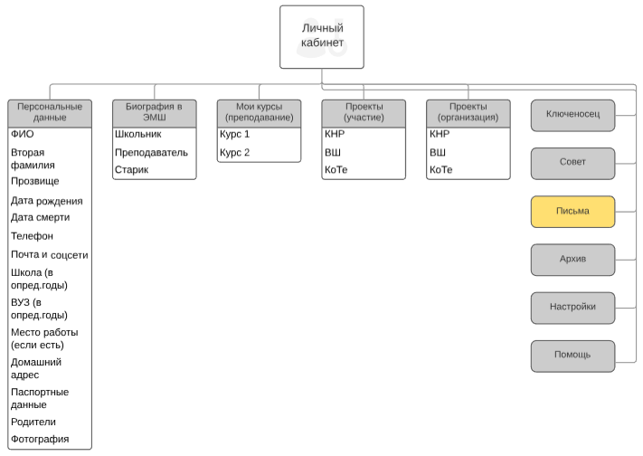

Рисунок N. Графическая структура внешнего сайта.

### 2.2.5 Уровни доступа к информации в зависимости от статуса

Если информация доступна на более низком уровне доступа, то она автоматически доступна всем на более высоком уровне. Например, если уровень доступа 3, то есть преподы и старики, то эта информация автоматически доступна уровню 4 (Совету и оргам) и 5 (админу, которому доступно вообще всё).

По умолчанию открыто для просмотра вся информация, но пользователь может запретить показывать информацию о себе. Информация про «себя самого» доступна человека вся (кроме технической)

|  |  |  |  |  |  |  |
| --- | --- | --- | --- | --- | --- | --- |
|  |  | После авторизации в ЛК | | | | |
|  |  | Если пользователь не запретил | | По умолчанию | |
|  | 1. все | 2. Люди ЭМШ (преподы, старики, школьники) | 3. Только преподы и старики | 4. Совет и орги | 5. Админ(ы) |
|  | **Абитуриент** | | | | | |
|  |  | ФИО, класс |  | Дата рождения, паспортные данные, школа, ФИО родителей |  |
|  |  | Результаты вступительных: матем, ОТ |  |  |  |
|  |  | Собеседование нет/да |  | Комиссия, Результаты |  |
|  | Поступление нет/да |  |  |  |  |
|  |  | Скан своей работы, правильные ответы  (+Абитуриенты) |  |  |  |
|  | **Школьник** | | | | | |
|  |  | ФИО, Дата рождения, Телефон, Почта и соцсети, Школа |  | Домашний адрес, Паспортные данные ФИО Родителей |  |
|  |  | Поступление |  | Оргвзнос, подарок ФА, Пропуск, Реком на КД |  |
|  | Выпускник: | Нет 🡪 оценки |  |  |  |
|  | Да 🡪 КД(нет/да) | оценки |  |  |  |
|  |  | Всерос и другие олимпиады, достижения |  |  |  |
|  |  | Курс(ы)  Зачетный/незачетный | - закончен 🡪 оценка (за 1 и 2 семестр)  - отчислен  - рейтинг и другие оценки  - файлы (сданные домашки)  Видно только своему преподу! |  |  |
|  |  | Проекты (участие) | Проекты (вся остальная инфа) |  |  |
|  |  | Фотографии (с этим человеком) |  |  |  |
|  | **Преподаватель** | | | | | |
|  |  | ФИО, Почта и соцсети | Дата рождения, Телефон, Школа, ВУЗ, Место работы (если есть) | Домашний адрес, Паспортные данные,  Родители (если есть инфа) |  |
|  |  | Учёба в ЭМШ (см. распределение Школьник) |  |  |  |
|  | Курс, программа | Материалы курса |  |  |  |
|  |  | Проект Вступительные (организатор) |  | Участники:  Помощник на 1 туре – обязанности  Помощник на 2 туре – состав комиссии – отсобеседованные школьники |  |
|  | Оргсобрание (участник)– презентация с оргсобрания – ролики курсов |  |  |  |  |
|  |  | Проект КНР:  Орг, тьютор, рецензент |  | Все остальные связи |  |
|  |  | Проект ВШ – участник + все остальные связи | По тезисам/за деньги,  Обязанности организатора – памятка – рабочие файлы |  |  |
|  |  | НС – участник |  |  |  |
|  |  | ОК – участник |  |  |  |
|  |  | ОЧ – организатор/ помощник |  | должность – обязанности |  |
|  |  | ЛШ 🡪 организатор (да/нет) 🡪 предмет |  |  |  |
|  |  | Выпускной – организатор - подарок выпускникам – альбом |  | обязанности – памятка – рабочие файлы |  |
|  |  | Ключеносец - должность |  | Обязанности – рабочие файлы |  |
|  |  | Совет - состав | Протоколы |  |  |
|  |  |  | Методсовет – состав – протоколы |  |  |
|  | **Старик** | | | | | |
|  |  | ФИО, Дата рождения, Телефон, Почта и соцсети, Школа (в опред.годы)  ВУЗ (в опред.годы)  Место работы (в опред.годы), семья |  | Домашний адрес, Паспортные данные, |  |
|  |  | Учёба, Преподавание в ЭМШ |  |  |  |
|  | Курс, программа | Материалы курса |  |  |  |
|  |  | Дирекция (да/нет) |  |  |  |
|  |  |  | Методсовет – состав - протоколы |  |  |
|  |  |  |  | Вступительные:  Помощник на 1 туре – обязанности  Помощник на 2 туре – состав комиссии – отсобеседованные школьники |  |
|  | Оргсобрание (участник)– презентация с оргсобрания – ролики курсов |  |  |  |  |
|  |  | Проект КНР: Тьютор, рецензент |  | Все остальные связи |  |
|  |  | ВШ (все параметры) |  |  |  |
|  |  |  | КоТе – рецензент - комментарии |  |  |
|  |  | НС (все параметры) |  |  |  |
|  |  | ОК (все параметры) |  |  |  |
|  |  | ОЧ – директор по направлению |  | должность – обязанности |  |
|  |  | ЛШ - предмет |  |  |  |
|  |  | ФА - гарант | Спонсор, подарок спонсорам |  |  |
|  | **Курс** | | | | | |
|  | Место (ауд.) и время, Год, Название, Направление, Класс(ы), Программа, Преподаватель(и) | Фото, видео, Новости курсов |  | Школьники:  - окончен 🡪 оценка  - отчислен  Рейтинг и другие оценки  Файлы (=материалы курса)  (+ препод курса) |  |
|  | **Проекты** | | | | | |
|  | ВШ:  Время проведения (Год + даты)  Новости проекта | Место проведения  События:  - лекция – лектор– время – название – презентация – видеозапись  - игра – организатор/ведущий – название – время – видеозапись  Участники: статус | Ассамблея – протокол – видеозапись |  |  |
|  | Вступительные: Время проведения (Год + даты)  Новости проекта | Тесты – составители  Участники:  - организаторы | Тесты – ответы  Участники – все детали |  |  |
|  | Оргсобрание:  Время проведения (Год + даты) Презентация с оргсобрания – ролики курсов (если есть) – программы курсов  Новости проекта |  | Организатор – памятка – рабочие файлы |  |  |
|  | ФА:  Время проведения (Год)  Подарок школьникам –фотографии |  | Подарок школьникам - макет и рабочие файлы Подарок спонсорам – макет и рабочие файлы по нему – фотографии  Гарант  Менеджер(ы) – люди | Менеджер(ы) – обязанности – памятка – рабочие файлы |  |
|  | ЛШ  Время проведения (Год + даты) | Место проведения  Набор предметов  Тема ЭМШ’ока – описание конкурсов  Другие события  Фотографии | Организатор – предмет  Ответственный за направление – предмет  Гость - дело  Преподаватель – предмет |  |  |
|  | КНР  Время  проведения (Год + даты)  Новости проекта | Тьюторы | Работы – рецензии – презентации –результат  Школьник – работа –презентация – результат – участие в ВШ – рекомендация | Организатор – обязанности – памятка – рабочие файлы Преподаватель – рецензии |  |
|  | НС  Время проведения (Год + даты)  Новости проекта | Фотографии  Организатор – преподаватель | Школьник – научный руководитель – работа – рецензии – презентация – видеозапись  Научный руководитель – школьник  Эксперт | Организатор – обязанности – памятка – рабочие файлы |  |
|  | ОК  Время проведения (Год + даты)  Новости проекта | Фотографии  Организатор – преподаватель Приглашенные лекторы – презентация – видео  Научный руководитель – школьник | Организатор – обязанности – памятка – рабочие файлы  Школьник - из ЭМШ/не из ЭМШ - научный руководитель (если есть) – тезисы – работа – презентация – видеозапись  Жюри |  |  |
|  | КоТе |  | Время проведения (Год + даты)  Организатор – обязанности – памятка и рабочие файлы  Преподаватель – тезисы – оценки – результат – участие в ВШ (да/нет)  Рецензент – комментарии |  |  |
|  | ЭНГ |  | Время проведения (Год + даты)  Фотографии Организатор – обязанности – памятка и рабочие файлы  Просто участники – студент/старик |  |  |
|  | Выпускной:  Время проведения (Год + даты) | Альбом  Фотографии  Организатор – преподаватель Организатор от школьников Выпускники и не выпускники | Сценарий  подарок выпускникам  Организатор– обязанности – памятка и рабочие файлы |  |  |
|  | ЮЮ:  Время проведения (Год + даты)  Фотографии | Фотографии  Книга | Фотографии Сценарий  Организатор – обязанности  Участники концерта  Участники-зрители |  |  |
|  | ЮК:  Время проведения (Год + даты)  Программа  Фотографии  Видеозаписи | Фотографии  Видеозаписи Организатор – преподаватель Лектор - презентация – видеозапись - фотографии  Участники-зрители | Фотографии  Видеозаписи Архивные материалы (дизайн бейджиков, табличек, пресволла) | Организатор –обязанности |  |
|  | Совет: год – состав |  | протоколы |  |  |
|  |  |  | Методсовет – год – состав – протоколы |  |  |
|  |  |  | Дирекция – год – состав |  |  |
|  |  |  | Ассамблея  Время  Протокол  Отчёты ответственных  Участники |  |  |
|  |  |  | Ключеносец = должность |  |  |

# 2.3 Структура базы данных

## 2.3.1 Общие требования к базе данных

1. Нужна реляционная база данных, умеющая хранить в себе не только связи (Школьник Петров был на курсе ЭМШамба), а также метаинформацию, привязанную к связям (Школьник Петров был на курсе ЭМШамба, получил рекомендацию, оценку 5 за первое полугодие и 3 за второе полугодие).
2. Достаточно проста в использовании, чтобы любой мог понять, как работать с БД. Навыками SQL может обладать разве что администратор базы.
3. База умеет скрывать/группировать столбцы по типам.

Например, если человек был школьником, потом преподавателем, а сейчас стал стариком, то все данные, относящиеся к этому человеку, как школьнику и преподавателю должны быть компактно сгруппированы или скрыты, потому что сейчас нас этот человек интересует, как старик, хотя всю информацию о его прошлом мы тоже хотим знать, но пользоваться ей не так часто (только к Юбилеям). То есть рассматривать текущий статус как высшее достижение в ЭМШ.

1. БД должна быть версионируемой: отследить внесенные изменения назад до конкретного человека, который их внес, и вернуться к старой версии.
2. Система прав доступа к информации, основанную на Google Apps (у нас уже есть домен). Человек со статусом «Икс» может смотреть только вот эту информацию.
3. БД должна проверять дублирование или обязательно интегрироваться с сервисом проверки данных типа DaData.ru.

Нужно обязательно иметь возможность склеивать строки данных.

1. Должна быть возможность легко: добавлять колонки, изменять статусы у выделенной части базы по любому критерию, делать импорт / экспорт.
2. Должна сохраняться история запросов и история изменений, чтобы в случае ошибки можно было бы вернуться к старой версии/исходному положению.
3. Верхнее значение количества строк – больше сотни тысяч. Около 100 столбцов очень разных типов. Возможность хранить файлы разных типов.
4. Хорошо было бы, если была возможность переключиться от системы авторизации от google (на которой сейчас работает наш домен @emsch.ru) к Яндексу (или к другому аналогу). Менеджеры опасаются бана гугла в России. ☺ Это в Nice to have, поскольку сильно повышает сложность проекта.

## 2.3.2. Связи в базе данных

### 2.3.2.1 Текстовое представление связей

Люди

Одна строка – очень человек. Много колонок, много связей. Для упрощения колонки сгруппированы по секциям.

**Текущий статус**

* Наивысшее достижение в ЭМШовой жизни:
* Принимает значения:
  + Абитуриент
  + Школьник
  + Преподаватель
  + Старик
  + Друг ЭМШ ( = приглашенный лектор?)
  + Иное

**Секция Абитуриент**

***Источник: База Люди***

* Персональная информация
* Результаты вступительных – год: математика, ОТ

собеседование

🡪 нет

🡪 да – комиссия –результаты – поступление (да/нет)

* Разрешение на обработку персональных данных несовершеннолетнего - Согласие ребенка на обработку персональных данных – скан с согласием, написанный от руки

**Секция Школьник**

***Источник: База Люди***

* Персональная информация
* ФИО
* Дата рождения
* Прозвище
* Телефон
* Почта и соцсети
* Домашний адрес
* Паспортные данные
* Родители: фио, телефон, почта (в опред.годы)
* Фотография
* Школа
* Класс в школе
* Класс в ЭМШ
* Поступление – год: экзамены, ОЧ, ОК
* Оргвзнос (сдан/нет) – год *[одно значение]*
* Подарок ФА (получен/нет) – год *[одно значение]*
* Пропуск (получен/нет) – год *[одно значение]*
* Рекомендации на КД – курс – программа – преподаватель(и)
* Выпускник:

Нет 🡪 оценки по курсам

Да 🡪 оценки по курсам – Красный диплом (нет/да)

* всерос (призёр/победитель/участник – предмет – год)
* другие олимпиады
* достижения (типа КМС, музыкалка и т.д.)

Заслуги (участие в проектах (кроме ЛШ), помощь при проведении проектов) - Автоматически выводятся при запросе (не надо отдельного поля)

**Секция курсы**

Здесь везде связи с другими таблицами. Особенность: это не просто «связь» как в реляционной БД, а ещё привязанная **к связи** метаинформация, свойства связи.

***Источник: База Курсы***

* Курс– год *[много значений]*

- Зачетный/незачетный *[одно значение]*

- закончен 🡪 оценка (за 1 и 2 семестр) *[одно значение]*

- отчислен *[одно значение]*

- рейтинг и другие оценки *[много значений]*

- файлы (сданные домашки) *[много значений]*

***Источник: База проекты***

* Проект (если участвовал):

КНР – год 🡪 работа, презентация, рецензии, результат *[одно значение]*

ВШ – год: КНР/рекомендации *[одно значение]*

🡪 просто участник *[одно значение]*

🡪 лектор (Детский час) – лекция – время (=место в расписании) – презентация – видеозапись *[одно значение]*

НС – год 🡪 работа, презентация, видеозапись *[одно значение]*

ОК – год 🡪 тезисы, работа, презентация, видеозапись *[одно значение]*

ОЧ – год участник/ЗЗ/победитель *[одно значение]*

ЛШ – год 🡪 выбор предметов

Выпускной – год – организатор от школьников

Что делать с проектами, которые сейчас не существуют? Типа КШ и ЭМО???

Информация про родственников ЭМШ?

Категория «школьник» может быть связана с несколькими категориями «курс». Значения «оргвзнос», «подарок ФА», «пропуск», «Результаты вступительных», «Выпускник» - это значения столбцов.

То есть у школьника может быть много записей про курсы (=много курсов) и только одна запись про участие в проекте и оргвзнос, ФА и т.д. в год.

**Секция Преподаватель**

Персональная информация

* ФИО
* Вторая фамилия
* Прозвище
* Дата рождения
* Дата смерти
* Телефон
* Почта и соцсети
* Школа (в опред.годы)
* ВУЗ (в опред.годы)
* Место работы (если есть)
* Домашний адрес
* Паспортные данные
* Фотография
* Учился в ЭМШ: *[вычисляемое поле, одно значение]*

Нет

Да 🡪 (вся информация из категории «школьник»)

* **Связь с таблицей** Курс – название – год *[много значений]*
* Проект (если участвовал):

Вступительные – год *[одно значение]:*

🡪 Организатор

🡪 Помощник на 1 туре – обязанности

🡪 Помощник на 2 туре – номер комиссии

Оргсобрание

ФА – год *[одно значение]:*

🡪 Организатор

КНР – год *[одно значение]*

🡪 рецензент – рецензии – работы

🡪 тьютор

🡪 организатор – обязанности

КоТе – год *[одно значение]*

🡪 участник – тезисы – оценки

🡪 организатор – обязанности

🡪 рецензент – комментарии

ВШ – год *[одно значение]*

🡪 за деньги

🡪 по тезисам:

🡪 орг игры – игра – время (=место в расписании) – видеозапись *[одно значение]*

🡪 лектор – лекция – время (=место в расписании) – презентация – видеозапись *[одно значение]*

🡪 организатор (опционально может иметь значение «лектор») – обязанности

НС – год 🡪 организатор – обязанности

🡪 научный руководитель – работа *[одно значение]*

ОК – год 🡪 организатор – обязанности

🡪 научный руководитель – работа – презентация – видеозапись *[одно значение]*

🡪Член жюри

ОЧ – год 🡪 член команды организаторов (=организатор) – должность – обязанности

🡪 помощник в дни проведения (=помощник) – должность – обязанности

ЛШ – год 🡪 организатор (да/нет) 🡪 предмет *[одно значение]*

Выпускной – год 🡪 организатор– обязанности – памятка – рабочие файлы- подарок выпускникам – альбом

* Управление ЭМШ (если есть) *[много значений]*

Совет (да/нет) 🡪 год

Метод (да/нет) 🡪 год

* Ключеносец = должность *[одно значение]*

Архивариус – обязанности – памятка *[одно значение]*

Библиотекарь – обязанности – памятка *[одно значение]*

Завхоз – обязанности – памятка *[одно значение]*

Кассир – обязанности – памятка *[одно значение]*

Сисадмин – обязанности – памятка *[одно значение]*

Ответственный за базу – обязанности – памятка *[одно значение]*

Девочка по аудиториям – обязанности – памятка *[одно значение]*

Менеджер сайтов (?) – обязанности – памятка *[одно значение]*

Редактор сайтов (?) – обязанности – памятка *[одно значение]*

Пиар – обязанности – памятка *[одно значение]*

Менеджер сувенирки – обязанности – памятка *[одно значение]*

Категория «преподаватель» может быть связана с несколькими категориями «курс», преподаватель может быть связан с несколькими проектами, в каждом проекте у него может быть несколько ролей.

Преподаватель может иметь сразу две связи с управляющей должностью (Совет, Метод), одну или ни одной.

Преподаватель может быть ключеносцем, занимая несколько должностей.

**Секция Старик**

Персональная информация

* ФИО
* Вторая фамилия
* Дата рождения
* Дата смерти
* Телефон
* Почта и соцсети
* Школа (в опред.годы)
* ВУЗ (в опред.годы)
* Место работы (в опред.годы)
* Домашний адрес
* Паспортные данные
* Родители: фио, телефон, почта (в опред.годы, только если был у нас школьником)
* Семья (особенно эмшовые связи)
* Фотография
* Учился в ЭМШ: *[вычисляемое поле, одно значение]*

Нет

Да 🡪 (вся информация из категории «школьник»)

* Преподавал/преподаёт в ЭМШ (да!) 🡪 (вся информация из категории «преподаватель») *[вычисляемое поле, одно значение]*
* Управление ЭМШ (если есть) *[много значений]*

Дирекция (да/нет) 🡪 другие директора

Метод (да/нет)

* Проект (если участвовал):

Вступительные – год *[одно значение]:*

🡪 Помощник на 2 туре – состав комиссии – отсобеседованные школьники

КНР – год *[одно значение]*

🡪 рецензент – рецензии – работы

🡪 тьютор

КоТе – год *[одно значение]*

🡪 рецензент – комментарии

ВШ – год *[одно значение]*

🡪 лектор – лекция – время – название – презентация – видеозапись – расшифровка

🡪 ведущий (ЧГК, КВН) – время – видеозапись

🡪 просто участник

НС – год *[одно значение]*

🡪 научный руководитель (– школьник-участник – работа – презентация – видеозапись *[одно значение])*

🡪 эксперт

ОК – год *[одно значение]*

🡪 научный руководитель (– школьник-участник – работа – презентация – видеозапись *[одно значение])*

🡪 жюри

🡪 лектор – – лекция – презентация – видеозапись

ОЧ – год *[одно значение]*

🡪 директор по направлению – обязанности

🡪 помощник в дни проведения – должность – обязанности

ЛШ – год *[одно значение]*

🡪 предмет

ФА – год *[одно значение]*

🡪гарант

🡪спонсор

**Секция Друг ЭМШ**

Персональная информация

* ФИО
* Дата рождения
* Телефон
* Почта и соцсети
* Фотография

Преподавал/преподаёт в ЭМШ (нет)

Проект ЭМШ

**Секция Иное (мы не знаем ☹)**

Любая доступная информация

Курсы

***Источник: База Курсы***

* Название
* Направление
* Класс(ы)
* Преподаватель(и)
* Место (аудитория) (если в этом году)
* День недели
* Время
* Год проведения
* Длительность (годовой/семестровый)
* Программа
* Файлы (=материалы курса)
* Школьники:

- окончен 🡪 оценка

- отчислен

Рейтинг и другие оценки

Проекты

* ВШ:

***Источник: База Проекты***

Время проведения (Год + даты)

Место проведения

События:

- лекция – лектор– время – название – презентация – видеозапись

- игра – организатор/ведущий – название – время – видеозапись

- Ассамблея – протокол – видеозапись

***Источник: База Люди***

Участники:

- Организатор (опционально может иметь значение «лектор») – обязанности – памятка – рабочие файлы/примеры прошлого года

- Школьник

🡪 просто участник

🡪 лектор (Детский час) – лекция – время – название – презентация – видеозапись

- Студент

🡪 по тезисам:

Лектор – лекция – время – название – презентация – видеозапись – расшифровка

Орг игры – название – время (=место в расписании) – видеозапись

🡪 за деньги

- Старик

🡪 лектор – лекция – время – название – презентация – видеозапись – расшифровка

🡪 ведущий (ЧГК, КВН) – время – видеозапись

🡪 просто участник

опциональная связь «гость», которого привозит с собой старик

- Гость-семейный – старик (который его привозит)

- Гость-лектор – лекция – время – название – презентация – видеозапись – расшифровка

* Вступительные

***Источник: База Проекты***

Время проведения (Год + даты)

Тесты – ответы – составители

Новости проекта

***Источник: База Люди***

Участники:

- организаторы – обязанности – памятка – рабочие файлы

- составители тестов – тесты – ответы

- абитуриенты – оценки – статус школьника (да/нет)

- преподаватели-помощники на 1 туре – обязанности (главный по ауд, главн проверяющий)

- преподаватели-помощники на 2 туре – комиссия – школьники, ктр комиссия приняла/нет – оценки

- школьники-помощники на 1 туре

* Оргсобрание

***База Проекты***

Время проведения (Год + даты)

Презентация с оргсобрания – ролики курсов (если есть) – программы курсов

Новости проекта

***База Люди***

Организатор – памятка – рабочие файлы

* ФА

***Источник: База Проекты***

Время проведения (Год )

Подарок школьникам – макет и рабочие файлы по нему – фотографии

Подарок спонсорам – макет и рабочие файлы по нему – фотографии

***Источник: База Люди***

Гарант

Менеджер(ы) – обязанности – памятка – рабочие файлы

* ЛШ

***Источник: База Проекты***

Время проведения (Год + даты)

Место проведения

Набор предметов

Тема ЭМШ’ока – описание конкурсов

Другие события (?)

Фотографии

***Источник: База Люди***

Организатор – предмет

Ответственный за направление – предмет

Преподаватель – предмет

Гость - дело

* КНР

***Источник: База Проекты***

Время проведения (Год + даты)

Работы – рецензии – презентации – результат

Новости проекта

***Источник: База Люди***

Участники:

Организатор – обязанности – памятка – рабочие файлы

Тьютор

Школьник – работа – рецензии – презентация – результат – участие в ВШ *[одно значение] –* рекомендация

Преподаватель – рецензии – работы *[много значений]*

* НС

***Источник: База Люди и Проекты***

Время проведения (Год + даты)

Фотографии – участник

Новости проекта

***Источник: База Люди***

Участники:

Организатор – обязанности – памятка – рабочие файлы

Школьник – научный руководитель – работа – рецензии – презентация – видеозапись

Научный руководитель – школьник

Эксперт

* ОК

***Источник: База Проекты***

Время проведения (Год + даты)

Фотографии – участник

Новости проекта

***Источник: База Люди***

Участники:

Организатор – обязанности – памятка – рабочие файлы

Школьник - из ЭМШ/не из ЭМШ - научный руководитель (если есть) – тезисы – работа – презентация – видеозапись

Жюри

Приглашенные лекторы – презентация – видео

Научный руководитель – школьник

* КоТе

***Источник: База Проекты***

Время проведения (Год + даты)

***Источник: База Люди***

Участники:

Организатор – обязанности – памятка и рабочие файлы

Преподаватель – тезисы – оценки – результат – участие в ВШ (да/нет)

Рецензент – комментарии

* ЭНГ

***Источник: База Проекты***

Время проведения (Год + даты)

Фотографии

***Источник: База Люди***

Участники:

Организатор – обязанности – памятка и рабочие файлы

Просто участники – студент/старик

* Выпускной

***Источник: База Проекты***

Время проведения (Год + даты)

подарок выпускникам – альбом

Фотографии

Сценарий

***Источник: База Люди***

Участники:

организатор– обязанности – памятка и рабочие файлы

организатор от школьников – сценарий

выпускники и не выпускники

* Юбилей

***Источник: База Проекты***

Время проведения (Год + даты)

Фотографии

Сценарий

Книга

***Источник: База Люди***

Участники:

Организатор – обязанности

Участники концерта

Участники-зрители

* ЮК

***Источник: База Проекты***

Время проведения (Год + даты)

Программа

Фотографии

Видеозаписи

Архивные материалы (дизайн бейджиков, табличек, пресволла)

***Источник: База Люди***

Участники:

Организатор – обязанности

Лектор - презентация – видеозапись - фотографии

Участники-зрители

* Прочее и разное

***Источник: База Проекты***

Управление Школой:

Совет – год – состав – протоколы

Методсовет – год – состав – протоколы

Дирекция – год – состав

***Источник: База Проекты***

Осенняя Ассамблея

Время

Протокол

Отчёты ответственных

Участники

• Ключеносец = должность [одно значение]

Архивариус – год – преподаватель – обязанности – памятка

Библиотекарь – год – преподаватель – обязанности – памятка

Завхоз – год – преподаватель – обязанности – памятка

Кассир – год – преподаватель – обязанности – памятка

Сисадмин – год – преподаватель – обязанности – памятка

Ответственный за базу – год – преподаватель – обязанности – памятка

Девочка по аудиториям – год – преподаватель – обязанности – памятка

Менеджер сайтов (?) – год – преподаватель – обязанности – памятка

Редактор сайтов (?) – год – преподаватель – обязанности – памятка

Пиар – обязанности – год – преподаватель – памятка

Менеджер сувенирки – год – преподаватель – обязанности – памятка

### 2.3.2.2 Графическое представление связей

Графическое представления связей категории «Школьник» можно увидеть на рис .N

Графическое представления связей категории «Преподаватель» можно увидеть на рис .N

Графическое представления связей категории «Старик» можно увидеть на рис

Процесс авторизации + процесс попадания в базу людей, которые уже есть в базе эксель или преподов без статуса школьник

Процесс попадания в базу людей:

Школьник: Регистрация на вступительные

Преподаватель: КМС вносит/регистрирует сам – нужна допстраница для регистрации

Старик: а так может быть? Модератор вносит с той же допстраницы

Лектор/Гость/Другое – Модератор/Организатор вносит с той же допстраницы

После регистрации Школьникам приходит уведомление на почту, где написан логин-пароль.

Просьба привязывать к ЛК социальные сети, а потом давать возможность заходить в ЛК через соцсети.

Старикам можно выслать единоразово рассылкой.

Потом при входе в ЛК можно писать «Не помню / Не знаю пароль», там «Напишите ФИО и почту». Дальше проходит автоматическая сверка с базой, если человек есть, то высылается пароль на почту. Если нет, то предлагается допстраница для регистрации(?)